一、“数字华电”介绍
华北电力大学数字化校园（以下简称“数字华电”）是以我校数字化信息和网络为基础，在计算机和网络技术上建立起来的对教学、科研、管理、技术服务、生活服务等校园信息的收集、处理、整合、存储、推广和应用，是我校师生获取信息化服务的统一门户和信息展示平台。访问“数字华电”，我校师生可方便、快捷地获取自己所需的信息、服务。
二、登录说明
登录网址http://my.ncepu.edu.cn，即可通过“统一身份认证”访问“数字华电”，用户名为学号，默认密码：身份证号后6位（如果最后一位是X，请大写)。
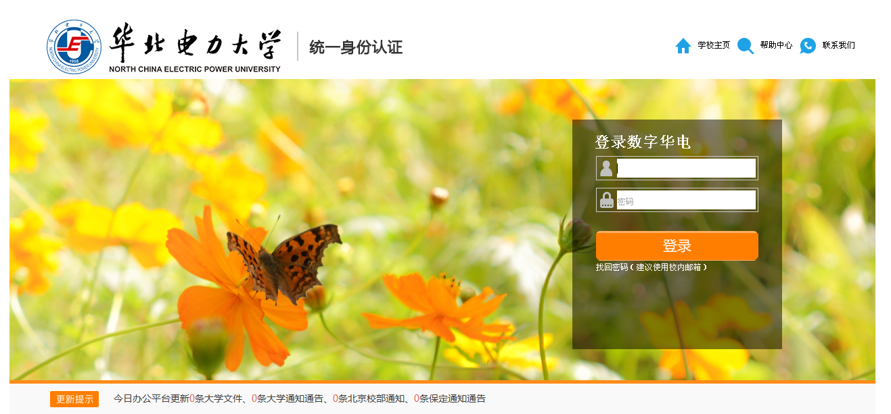

登录成功后可进入“个人设置”修改密码、绑定密码找回邮箱、设置密码找回问题。密码找回邮箱，建议使用校内邮箱，不要用qq邮箱，容易收不到邮件。
如果密码找回失败，查看下方“联系方式”，电话或邮箱咨询。

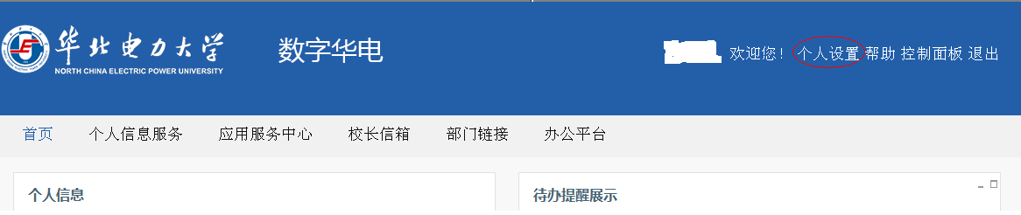
“数字华电”平台通过校内统一身份认证系统http://ids.ncepu.edu.cn集成我校多个应用系统，实现“单点登录”，即登录一次即可访问所有已集成的应用系统，不需再次登录。已集成的应用系统，在登录“数字华电”后，可通过点击首页下方“业务直通车”里的图标，直接访问。
有的应用系统在集成到统一身份认证后，用户要通过应用系统自己的访问入口直接访问，而不是通过“数字华电”，也会自动跳转到统一身份认证系统http://ids.ncepu.edu.cn，用户需输入“数字华电”及统一身份认证的用户名密码进行认证，认证成功就自动跳转进入该应用系统了。如果用户修改过登录“数字华电”的密码，就是修改了统一身份认证密码，那么从应用系统自己入口进入时，也应输入修改过的“数字华电”登录密码，而不是原来的默认密码，这是很多用户容易弄错的问题。
为了让大家容易理解，下面举例说明。用户需要访问“资产购置系统”，有两种方式，一种是进入“数字华电”，在首页下方“业务直通车”点击“资产购置”直接进入。
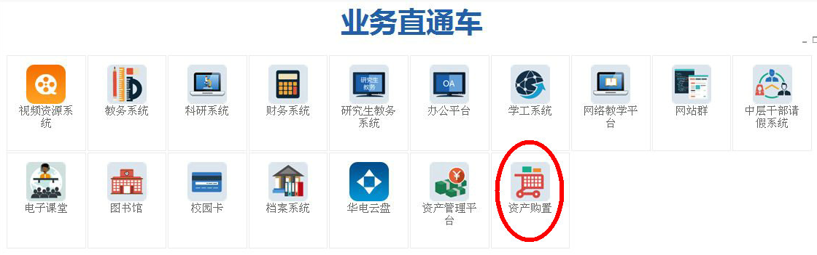
另一种方式，从资产处网站的“资产购置系统”链接进入。
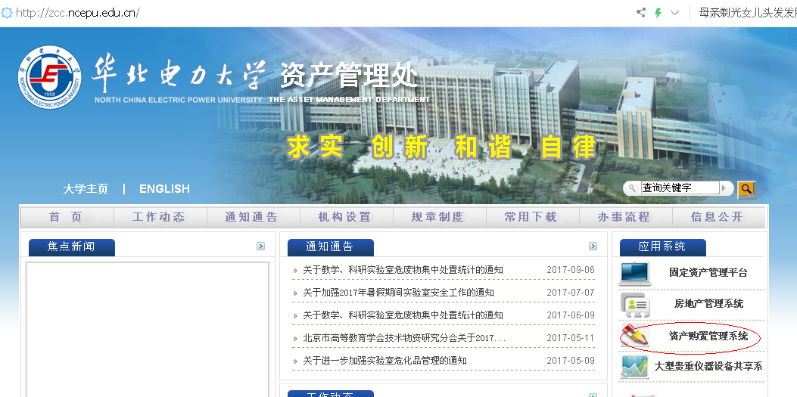
点击链接后，会进入登录页面。注意：这时进入的是统一身份认证的登录页面（大家可以看：网页的地址栏显示的是http://ids.ncepu.edu.cn），应输入“数字华电”的用户名和密码。
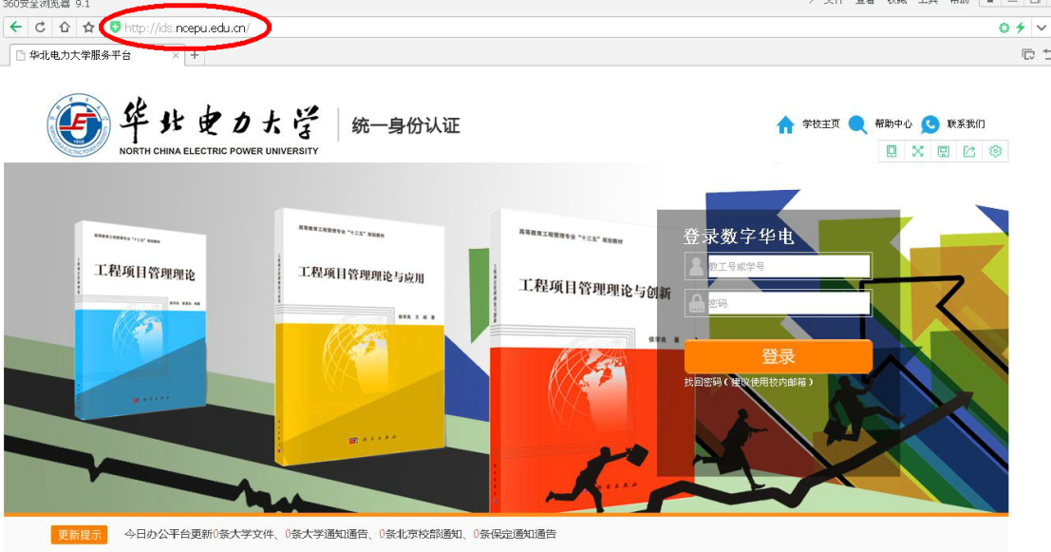
登录成功后可直接进入“资产购置系统”，此时进入“数字华电”就不需要登录了，可直接访问，因为已经通过“统一身份认证”了。
总之，不论大家从哪里访问哪个应用系统，只要弹出的页面，地址栏是http://ids.ncepu.edu.cn/...,都是跳转到统一身份认证了，要输入“数字华电”的用户名密码。
为方便用户，“数字华电”登录页右上角添加“部门导航”，包含我校所有部门、院系的网站链接。
三、内容说明
根据师生不同的需求，“数字华电”在登录后根据用户身份显示3种页面，教工、本科生、研究生。下面分别进行介绍。
1.教工页面：可查询个人工资、校园卡余额、邮件、图书、课表、工作量、办公平台通知通告、学校文件、会议纪要、每周快讯等、以及教工个人的科研情况、资产情况；
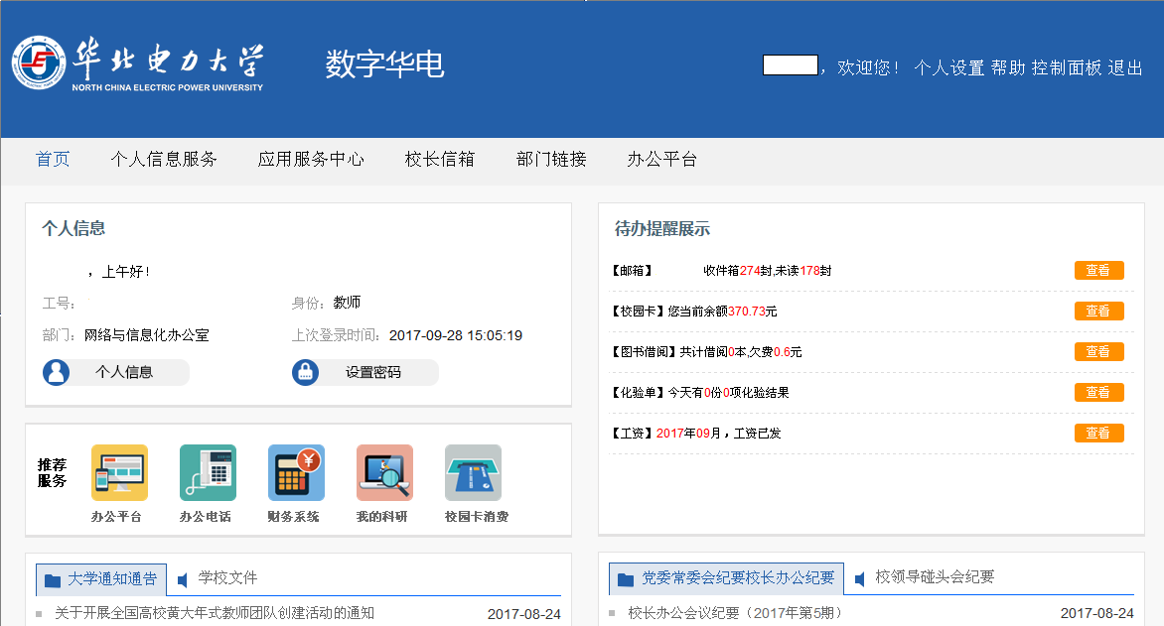
“网上办事大厅”显示教工常用的网上办事服务，点击相应图标可直接进行业务办理或阅读业务办理指南；“业务直通车”集成了教工常用的各应用系统，例如科研系统、财务系统、资产系统、研究生教务系统、 办公平台、网络教学平台等，点击即可直接进入相应系统，不需要再次输入用户名密码。

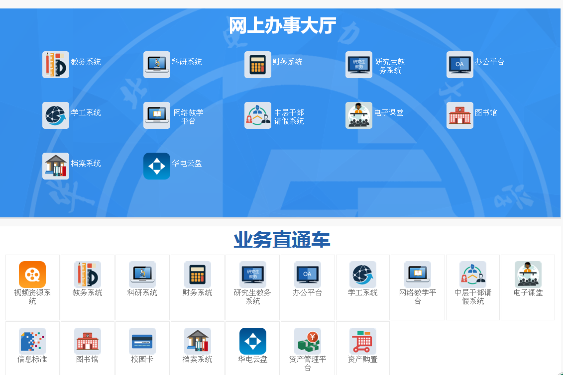

2.本科生页面：可查询个人校园卡余额、邮件、图书、课表、成绩，教务处、学生处、团委等部门通知通告。“业务直通车”可直接访问已集成的各应用系统，如教务系统、学工系统、网络教学平台、图书馆等。“个人信息”中可查看个人信息、填写奖勤助贷申请、报名参加学生活动。
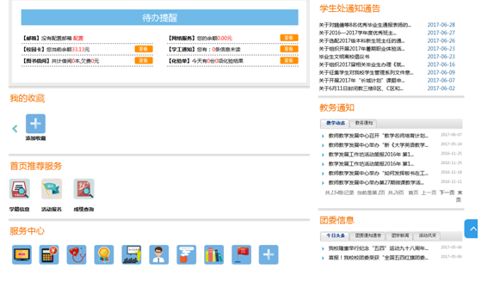

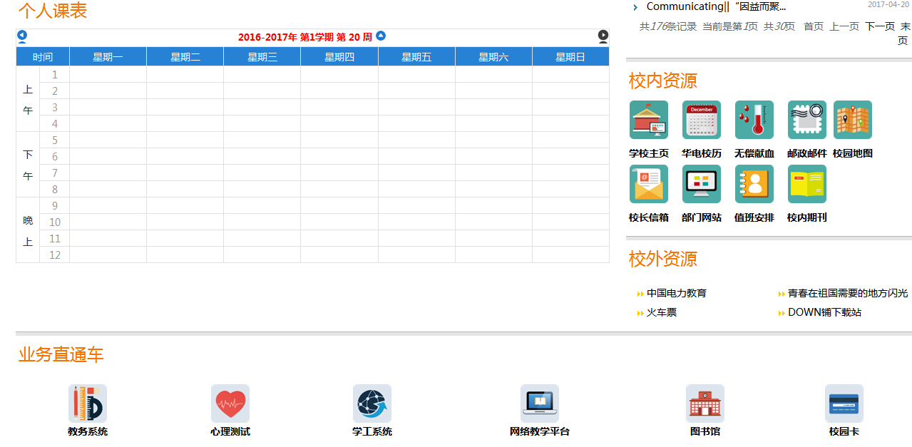

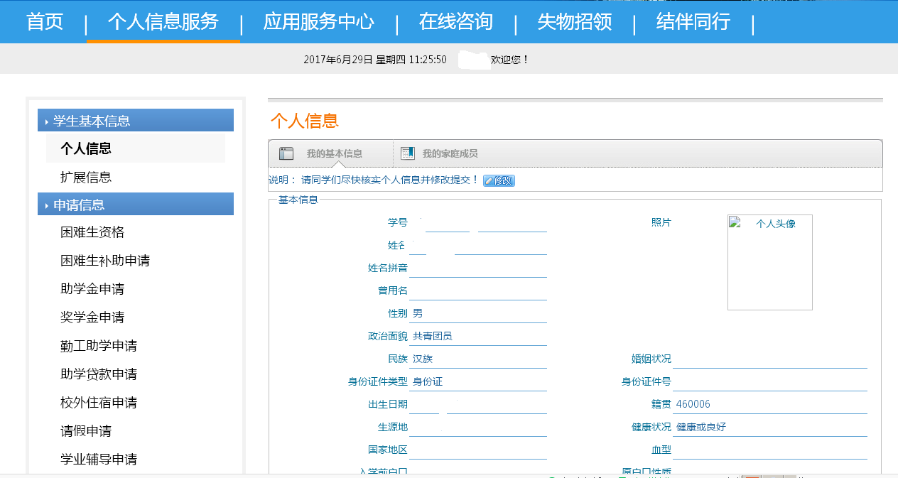

3.研究生页面：可查询个人校园卡余额、邮件、图书、课表、成绩，研究生院、研工部等通知通告。“业务直通车”可直接访问已集成的各应用系统，如研究生教务系统、办公平台、图书馆等。
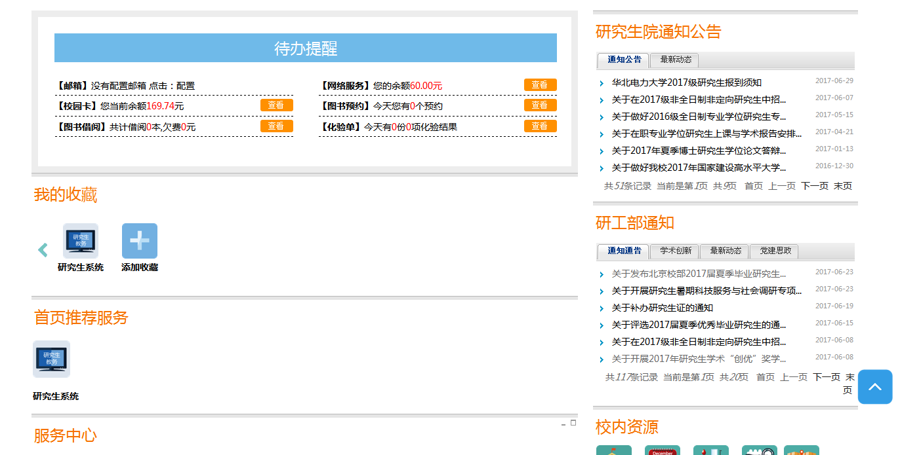

四、常见问题
1.密码忘记用两种方式都找不回，怎么回事？
问题找回可能回答不够准确，和当时设置的不完全一样。
邮箱找回可能绑定的邮箱（例如qq邮箱）将发送链接的邮箱加入了黑名单，所以收不到邮件，建议尽量绑定校内邮箱。
如果两种方式都不行，可人工重置密码，发送邮件或打电话，联系方式见下方。

2.学生页面填写的综合测评、奖勤助贷申请、活动报名、“提交”后发现错误无法修改，怎么办？
联系自己的辅导员，需他们“退回”，才能修改或删除。

3.进入“资产购置系统”“中层干部请假系统”时，为什么用默认密码（身份证号后6位）会报错？
这两个系统的密码和“数字华电”一致，应用数字华电密码登录。

4.为什么页面有内容不显示，或信息与其他系统不一致？
可能数据接口出错，数据更新不及时，请致电61772482咨询。

五、联系方式
咨询电话:010-61772482
咨询邮箱:portal@ncepu.edu.cn

